基于信息可逆嵌入的图像认证与自修复系统
梁航锋, 216001912

摘要: 本项目旨在实现一个具备图像篡改认证、篡改定位以及篡改后自修复的系统整体。整体实现思路为，对于待处理图像首先进行分块操作以划分为多个独立的图像子块，对于每一个图像子块采用索引库聚类的方式进行概括，得到图像备份信息，并基于可逆水印技术将图像备份信息嵌入到其唯一的映射块当中，当某一个图像块受到篡改后可以从其映射块当中提取备份信息并恢复原图像。本文主要探讨提高图像备份信息的还原能力的具体实现方式，最终使用自编码器结合聚类训练索引库的方式进行图像备份信息的生成，结果表明，篡改后进行自修复的图像能够达到40dB及以上的峰值信噪比，具有较好的恢复质量。
关键词: 可逆水印；图像篡改认证；篡改自修复；图像信息概括；影像信息安全
中图分类号: 文献标识码:
随着信息技术的飞速发展，数字图像已成为人们日常生活和工作中不可或缺的信息载体。然而，数字图像在传输、存储和使用过程中，容易受到各种形式的篡改和攻击，导致图像信息的真实性和完整性受到威胁。因此，如何有效保护数字图像的信息安全，确保图像的真实性和完整性，已成为当前信息安全领域亟待解决的问题。传统的图像认证方法主要依赖于密码学技术，通过加密、签名等方式保护图像信息。然而，这些方法往往需要对图像进行整体加密或签名，导致处理效率低下，且无法对图像内容进行局部认证和自修复。针对这一问题，本项目提出了一种基于可逆水印嵌入的图像认证与自修复系统，旨在实现对数字图像的高效、局部化认证和自修复功能。
同时，该系统的顺利实现具有一定的现实意义，包括提高图像信息安全保障能力、降低图像处理成本、促进数字图像应用领域的发展、推动信息安全技术的进步。综上所述，本项目提出的基于可逆水印嵌入的图像认证与自修复系统，具有重要的理论意义和实际应用价值，可以为数字图像的信息安全保障提供新的思路和方法。
1 基本方案介绍
本系统功能的实现大致可以分为图像的加密、图像的认证与自修复两个功能模块，模块的整体实现方案与过程将在本章节中进行简要介绍与说明，后续将对几种的关键模块进行详细说明。
1.1 图像加密流程
图像的加密过程整体可以分为6个步骤，如下所示。
- 图像分块。考虑对图像进行分块处理，即将图像切割为多个d×d的图像块，每一个图像块作为一个整体，后续的篡改认证、定位、自修复功能都将在图像块级别上进行。
- 图像块的备份信息提取。为了使得图像在受到篡改后能够进行自修复，需要提取图像块的相关信息以供后续的自修复使用，且该备份信息需要尽可能的小，例如限制在32位二进制数之内。
- 备份信息编码。为了实现篡改认证功能，需要使上述备份信息拥有篡改检测能力，可以使用计算哈希值并拼接的方法实现。
- 考虑图像映射块的选定。对于上述图像块编码后的备份信息，需要将其嵌入到别的图像块（称之为映射块），考虑到图像篡改通常在一个连续的区域中，因此互为映射块的两个块之间的距离要尽可能远。
- 图像关联块的选定。当某一个图像块受到篡改后，可能存在其备份信息也被破坏，故考虑选定关联块，将两个图像块的信息进行组合后嵌入，即可降低备份信息也被破坏的概率。
- 备份信息的嵌入。使用可逆隐写技术将编码后的备份信息嵌入至映射块中，常用的可逆隐写算法有基于差值拓展的可逆隐写算法、基于直方图偏移的可逆隐写算法。
该过程可以大致分为两个子步骤，图像备份信息的提取与图像信息的嵌入，其流程图分别如下图1.1与图1.2所示。
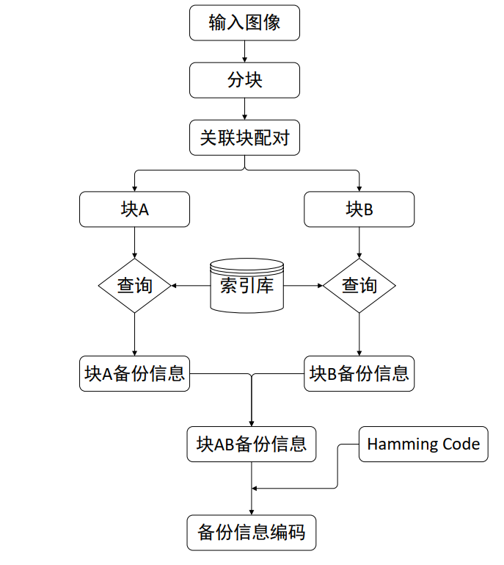
图1.1 图像备份信息的提取
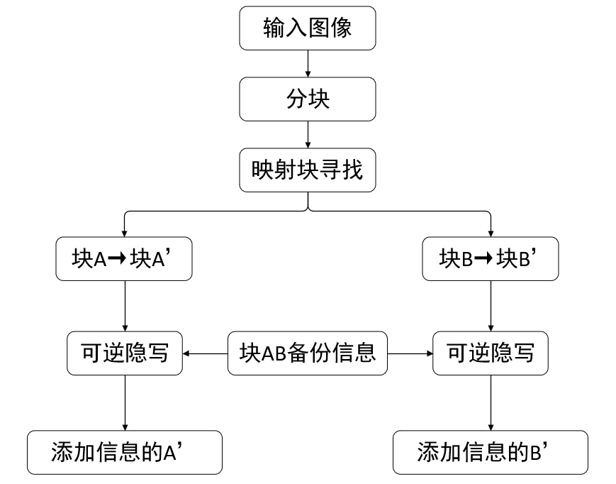
图1.2 图像备份信息的嵌入
1.2 图像认证与自修复流程
该过程可以大致分为两个小部分，即图像的篡改认证与图像的自修复，这两个部分可以通过一段流程实现。
大致流程如下：
- 图像分块，按照图像加密过程中的分块方式进行图像的分块处理。
- check矩阵的建立（即用于标志某一个图像块是否受到篡改的矩阵）。遍历图像块，提取嵌入信息，将信息划分为原始信息和哈希码，重新计算哈希值，若新哈希值与原哈希值相等，则当前块未被篡改，标记check矩阵为1，反之则表示被篡改，标记check矩阵为0。
- 认证结果显示。考虑使用黑白图像块来表示图像认证结果，对于check矩阵为0的部分标记为黑色，表示该块已被篡改。
- 图像自修复。对于check矩阵为0的部分，从其映射块进行备份信息提取，若映射块对应的check矩阵也为0，则尝试从关联块对应的映射块中提取备份信息，得到备份信息后进行图像的自修复。
过程的流程图如图1.3和图1.4所示，依次表示check矩阵的建立与图像的恢复流程。
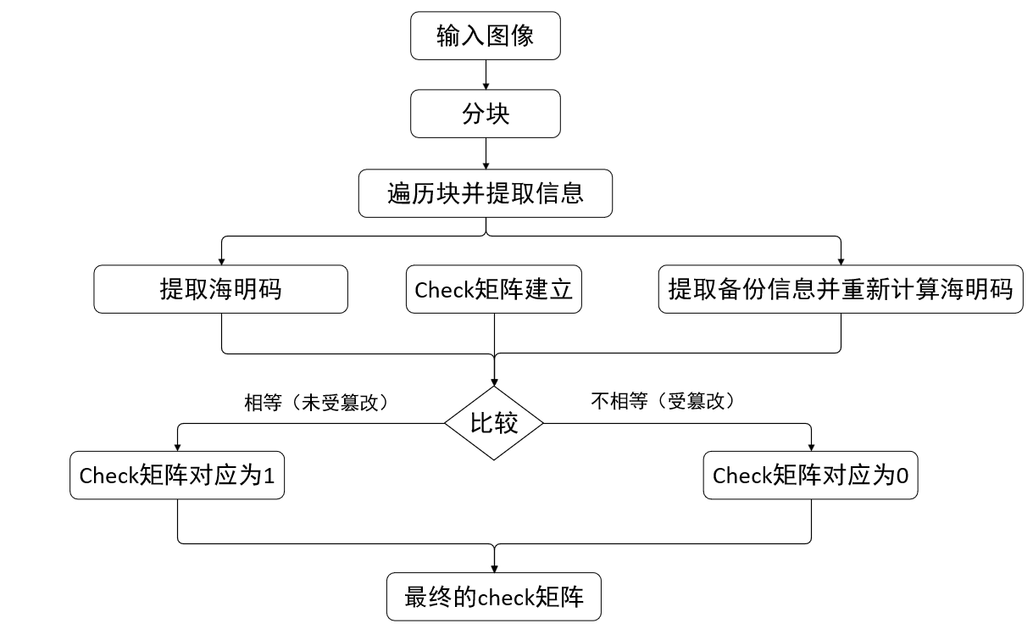
图1.3 图像的check矩阵建立
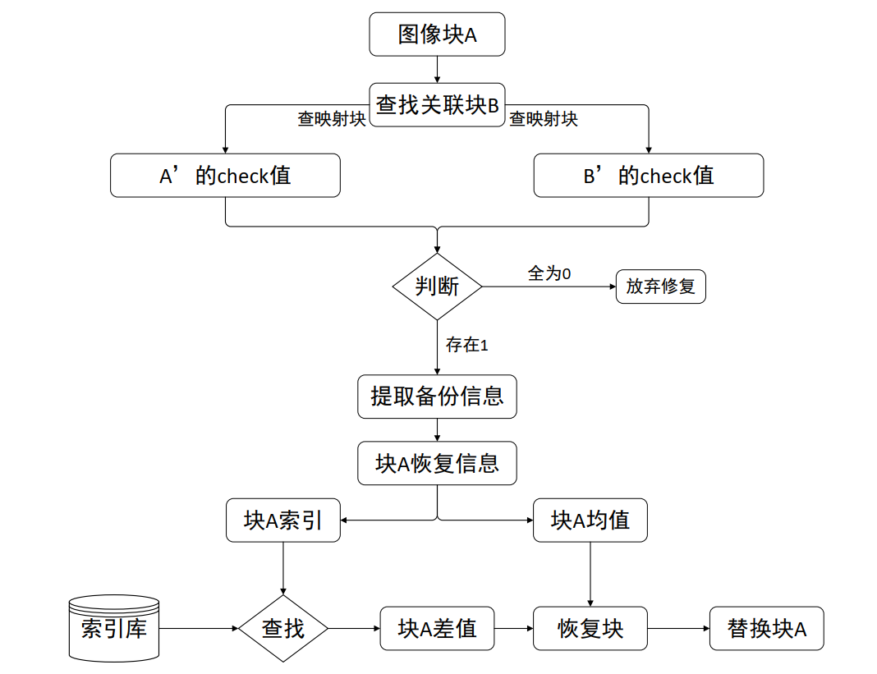
图1.4 图像的恢复流程
2 可逆信息嵌入技术
常见的图像隐写技术（如LSB）通常不具备可恢复性，即写入是不可逆的，当提取出写入的信息后原图也受到了一定的像素篡改，因此不适用于本项目中，为实现图像的自修复，本文调研了两种常用的图像可逆隐写技术——基于直方图偏移的可逆隐写技术、基于差值拓展的图像可逆隐写技术。
2.1 基于直方图偏移的可逆隐写技术
该方法仅能运用于灰度图像的信息嵌入。每一幅图像都有其对应的直方图，横坐标通常表示灰度值（对于灰度图像）或颜色通道值（对于彩色图像），纵坐标表示对应灰度值或颜色值的像素点数量。直方图中的最高点被称为峰点（P），而最低点（对于灰度图像，通常是0值灰度级）被称为零点（Z）。
基于直方图偏移的可逆隐写技术通过调整直方图中峰点与零点之间的像素值来实现信息的嵌入。具体来说，如果峰点P的灰度值大于零点Z的灰度值，则将Z+1到P-1之间的所有像素值向左（即减小）平移一位，从而在P-1的位置创建一个空白的bin（即该灰度值对应的像素点数量为0）。相反，如果P<Z，则进行向右（即增大）平移。利用这个空白的bin，可以将秘密信息以二进制的形式嵌入到图像中。例如，当P>Z时，若待嵌入的信息位为0，则保持灰度值为P的像素点不变；若待嵌入的信息位为1，则将灰度值为P的某个像素点的灰度值减1，变为P-1。
信息的提取是嵌入的逆过程。通过扫描图像，找到灰度值为P-1和P的像素点，根据它们的数量来还原出嵌入的二进制信息。同时，为了恢复原始图像，只需将灰度值在P-1和Z+1之间的像素点（如果是向左平移的情况）或Z-1和P+1之间的像素点（如果是向右平移的情况）进行反向平移即可。
上述方法能够实现图像的可逆隐写，但存在一个问题，即附带了额外的信息，若需要将嵌入的信息进行提取，则需要要知道P的具体数值，额外的信息增加不利于图像的自修复实现。
2.2 基于差值拓展的可逆隐写技术
首先，该技术利用图像中像素之间的强相关性，计算相邻像素（或根据特定算法选择的像素对）之间的差值。这些差值通常反映了图像中局部区域的平滑程度或边缘信息。接着，对计算得到的差值进行拓展。具体来说，是将差值进行放大（如两倍扩展），以便在差值的二进制表示中留出空间来嵌入秘密信息。在差值被拓展后，可以利用拓展出的空间来嵌入秘密信息。这通常是通过修改像素值来实现的，使得修改后的像素值之间的差值包含了嵌入的信息。为了控制图像质量的损失，通常会设置一定的阈值，并对差值进行分组处理，以便在嵌入信息时选择对图像质量影响最小的像素对进行修改。在图像自修复时，找到被修改的像素对，通过恢复差值来提取嵌入的信息。最后，利用恢复后的差值和原始像素值来重建原始图像。
该方法为本次课程设计项目中选用的可逆隐写方法。
2.2.1 加密步骤
加密过程可以大致分为以下若干步骤：
- 将图像划分为多个像素对(x,y)，其中x,y ∈ Z, 0 ≤ x,y ≤ 255。
- 取像素对的均值l和差值h，具体如下。
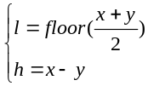
- 对于待嵌入的秘密信息m，以差值拓展的方式进行嵌入，步骤为h' = h × 2 + m。
- 将得到的嵌入信息的差值h'通过下式进行计算，得到新的像素对(x',y')。
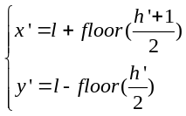
2.2.2 解密步骤
解密过程可以大致分为以下若干步骤：
- 对于加密后的像素对(x',y')，根据加密中第2步中的式子计算差值h'和均值l'。
- 对于得到的差值h’取LSB，即为密文m。
- 计算h’的一半，舍弃小数部分，即为原有的差值h。
- 通过均值l'（这个值与原有均值一致）和还原出来的原有差值h，通过式加密步骤中第4步的式子计算像素对(x,y)，即为原有的像素对。
遍历待嵌入的信息（0或1），按顺序选定像素对执行嵌入操作即可，解密过程则需按顺序遍历像素对并取出信息。考虑到图像通常具有三通道，故只考虑将数据嵌入到其中某一个通道中即可。
3 高质量备份信息提取与编码
该项目系统的实现包含几个关键的要点——备份信息的质量与映射块的选定。本文主要探究图像备份信息质量的提升，对于图像块的备份信息，需要考虑提升备份信息的质量，具体来说，需要考虑如何使用尽可能短的图像备份信息来尽可能精确地概括原图像，
3.1 朴素聚类方法
首先考虑使用朴素的聚类方法进行图像认证信息的概括，具体步骤如图3.1所示。
首先对图像块进行均值计算，该均值也作为备份信息的一部分，随后将图像块的各通道像素值减去该均值，并将得到的结果拉平（Flatten），若图像块的尺寸为3×3，且有RBG三个通道，则最终能够得到一个长度为3072的特征向量，但3072的长度仍然较大，并没有实现压缩，考虑进行聚类操作，将得到的特征向量在索引库中进行匹配，寻找最接近的特征索引作为备份信息的另一部分，最终将其表示为二进制，能够使用16位二进制进行均值与索引（即备份信息）的概括。
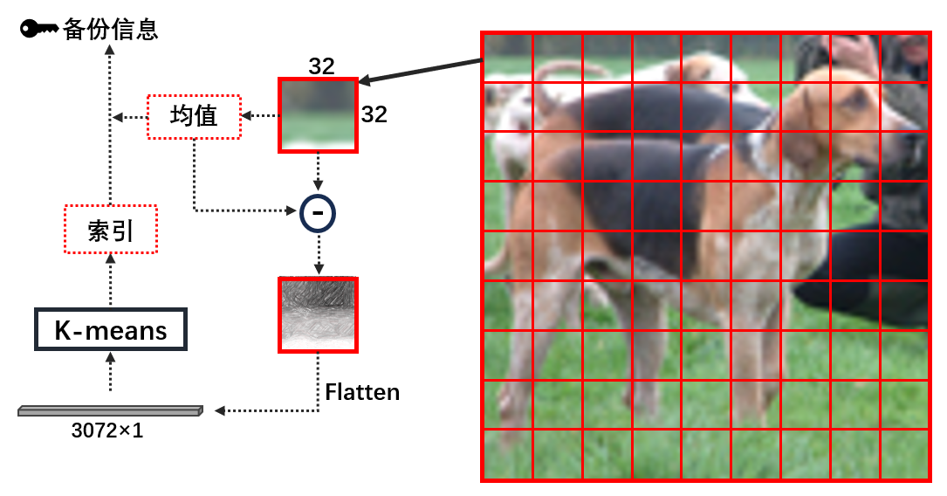
图3.1 使用K-Means聚类概括图像备份信息
对于聚类模型的训练质量，将直接影响备份信息生成图片的质量，同时对于聚类得到的类别也对最终软件性能有较大影响，若类别数目较大，则求取索引的时间开销较大，若类别数目较小，则会直接导致恢复图像质量较差。本项目设计过程中将类别设置为100，训练数据集为Flicker1024和STL10，前者包含5000张600×900分辨率的图像，后者包含100000张96×96分辨率的图像，完成训练后保存100个类别的簇心向量，用于后续的索引计算。聚类计算结果如下图3.2所示。
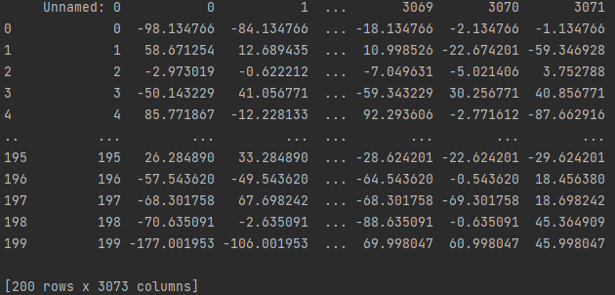
图3.2 使用K-Means聚类的聚类结果
对于每一个图像块，得到长度为16的二进制图像备份信息，该信息需要被嵌入到其它图像块中，为了能够通过该备份信息检测图像是否受到篡改，考虑对原备份信息进行哈希值提取，并拼接到原信息后形成编码后的备份信息。提取备份信息后，只需重新计算哈希值并与拼接上去的哈希值进行比较即可判定是否受到篡改。本项目的实现采用海明码作为哈希。
3.1 自编码器的引入
上述的朴素聚类方式存在一些显而易见的问题：
- 由于每个样本的特征维数为3072，本质上是将训练集分割为多个32×32进行训练，这个规模是极大的，朴素的K-Means的训练开销极大。
- K-Means划分的类别有限，缺乏灵活性，类别数目越多则查索引库的开销越大，反之则概括质量较差。
- 训练集难以涵盖所有的情况，和多数DL模型训练一样，要想在某个类别的图片修复有好的效果，训练集可能要有针对性的选择。我们选用的数据集较为复杂，但也出现了类似“细节修复不到位、天空完美修复”的情况。
故考虑引入深度学习方法，自编码器是一种常见的图像降维方法，通过深度神经网络的训练能够以规模较小的特征向量概括原图像的信息，通过自解码器就能够将通过特征向量还原出原有的图像，以实现图像的压缩与概括，结合自编码器与原有聚类方法可以极大的提升图像备份信息的概括能力。
自编码器的常见结构如下图3.3所示。其中Encoder和Decoder均为多层卷积神经网络，经过自编码器编码后的Code比原来的要小，有助于后续的处理效率的提高。同时，经过训练，自编码器产出的编码能够在有限的空间表达尽可能多的原图信息。
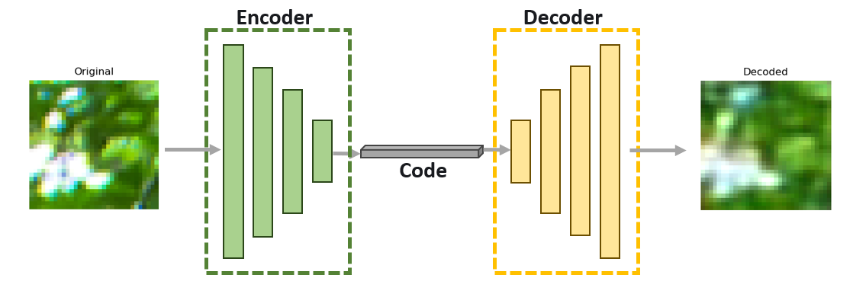
图3.3 Auto-Encoder的结构简述
解码后的图像可以视作粗粒度的原图概括，不会出现前一种方法中得到无关图像的结果。对视觉上的影响较小。
对于自编码器的训练，本文采用Flicker数据集，使用Pytorch框架进行模型定义、训练与推理，分块处理后进行模型的训练，中间隐藏的压缩后的特征向量规格为[8,4,4]，训练采用的Loss函数为MSE损失，经过200个epochs的训练后模型相对收敛，最终Loss值约为0.002，训练过程如图3.4所示。
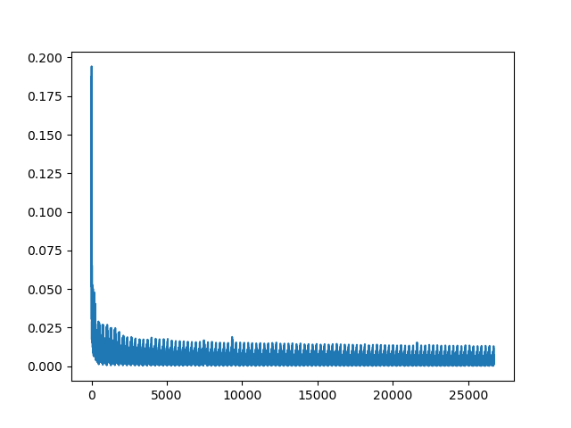
图3.4 Auto-Encoder的训练过程
在原数据上进行简要验证，如图3.5所示，可以看到经过自编码器处理后的图像特征能够较大程度地还原原有图像的信息，同时具有较小的特征数量，以实现了特征的压缩，在基础上可以进一步地进行聚类建立索引库，从而提升索引库的聚类效率，页提升了特征的表征能力。
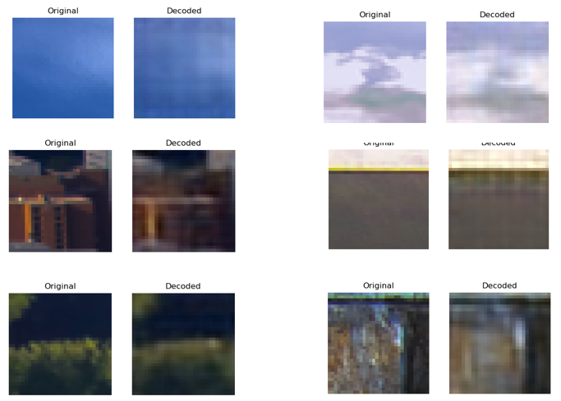
图3.5 Auto-Encoder的处理效果
4 效果展示
使用Python对上述的实现思路进行代码编写，使用Flicker数据集中的相关图片进行测试，这些图片不被包含在训练集中，对图像进行加密后，对加密后的图像进行随机噪声块的添加，以模拟图像的篡改，并进行图像认证与自修复，效果如图4.1所示。
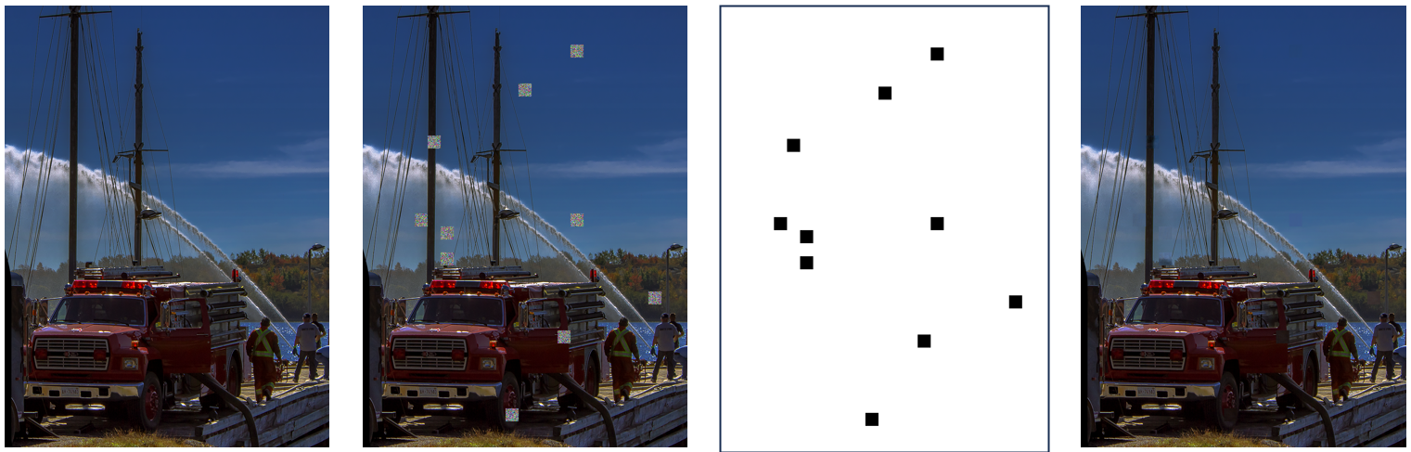
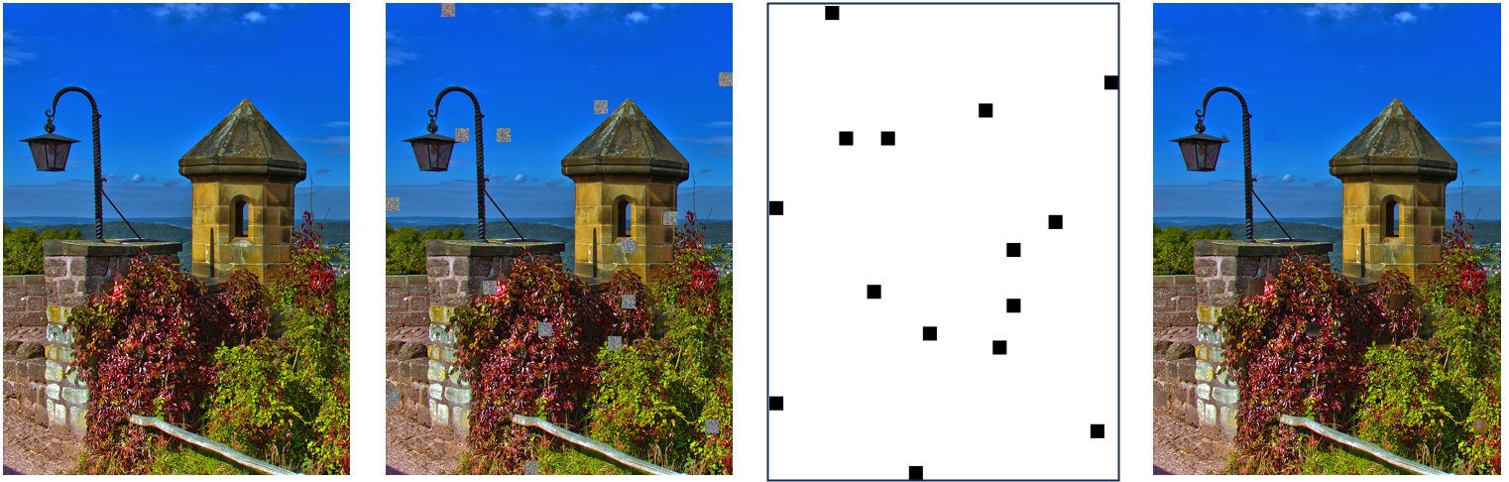
图4.1 图像篡改认证与自修复效果（依次为加密图像、篡改图像、认证定位、修复图像）
从图4.1中可以看出，当加密图像受到篡改后，模型可以准确计算出篡改的定位图，以实现篡改定位，同时也可以完成自修复效果，修复后的图像与原图相近，视觉效果良好。为定量描述图像的自修复效果，使用PSNR作为衡量指标，即为峰值信噪比，是衡量图像质量的一大重要指标，编写Python代码，如图4.2所示，输入原图和修复图像，计算PSNR，若两图一致则PSNR为正无穷，若两图越接近，即修复图像质量越高，对应的PSNR则越大，一般认为30-40dB的图像既有较小失真，人类难以查阅，40dB以上则失真非常小，人眼几乎难以察觉。
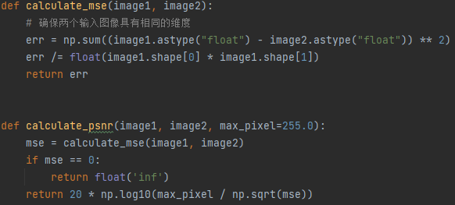
图4.2 PSNR计算代码
经过计算，结果如图4.3所示，可以看到，几幅图像经过自修复后的峰值信噪比能够达到约40dB，由此表现图像具有较高的修复质量，同时通过肉眼观察几乎难以察觉图像的修改痕迹。
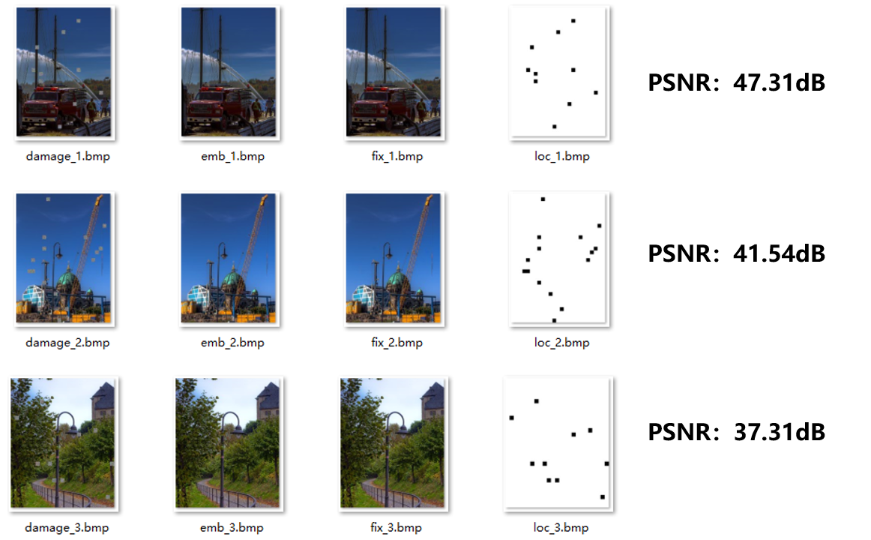
但经过实验可以发现，图像的修复质量直接取决于索引库的训练质量，若索引库的质量较差，则图像的修复质量依然比较差，因此需要高质量的图像索引库的建立，这就需要大量的图像作为训练数据集，使得模型能够处理各自场景下的图像概括与自修复。

5 总结与展望
在《基于可逆信息嵌入的图像隐写与自修复系统》的开发过程中，成功实现了相关功能，该系统通过创新的算法技巧，即通过分块将原始图像进行划分，并对每一个图像进行备份信息概括，再使用可逆信息嵌入技术将其嵌入到其余图像块中，从而实现了图像的篡改认证与自修复。具体地，本文着重探讨了基本的实现框架以及高质量的图像备份方法，实现了在尽可能压缩图像备份信息长度的同时保持原有概括能力，从而有效提高了恢复质量与模型的推理效率，也有效保障了图像数据的完整性与安全性。
在项目实施过程中，我克服了多个技术难题，包括但不限于如何精确提取图像特征以构建短小的备份信息、如何在不引入显著失真的前提下嵌入备份信息，以及如何在图像遭受篡改后快速准确地定位并恢复受损区域。通过多次迭代与优化，最终实现的系统不仅能够在图像遭受非法篡改时迅速定位篡改区域，还能利用备份信息实现较高质量的图像自修复，有效保护了图像的原始内容。最终使用了自编码器结合聚类建立索引库的方式进行图像的概括与备份信息的提取，自编码器的存在使得能够用较小规模的特征向量最大限度还原出原图，结合聚类可以实现在较高运行效率的情况下搜索相近的图像特征，以进行图像的还原。测试结果显示，该系统在多种场景下均表现出色，验证了其设计的合理性与技术的可行性。特别是在处理细微篡改和大规模损坏时，系统依然能够稳定工作，展现出强大的鲁棒性和实用性。
当然，本项目还存在一定的提高空间，例如进一步探索更高效的图像特征提取与压缩算法，以进一步减少备份信息的长度，同时保持或提高图像自修复的质量，同时也应当研究如何在不同尺度和分辨率下实现图像认证与自修复，以适应更广泛的应用场景，如高清视频、卫星图像等。此外，通过实验可以发现训练集的质量会直接影响图像的恢复质量，因此需要大量的训练数据，而许多场景的数据无法获取（例如军事相关内容），而这部分内容往往具有更高的安全需求，故如何采用有限的数据集提高模型泛化性能也是需要考虑的内容之一。最后也可以考虑加强系统的安全性设计，如引入加密机制保护备份信息，防止未经授权的访问与篡改。
总之，本次课程设计不仅是对我所学知识的一次综合应用与检验，更是对未来研究方向的一次深入探索。

参考文献:
[1] Kiran S.Mohanty, Koustuv S. Das. Image Processing, Analysis, and Machine Vision (3rd Edition). CRC Press, 2016.
[2] Tian, J. (2003). Reversible data embedding using a difference expansion. IEEE Transactions on Circuits and Systems for Video Technology, 13(8), 890-896.
[3] B. Chen and G. W. Wornell, "Quantization index modulation: a class of provably good methods for digital watermarking and information embedding", IEEE Trans. Inf. Theory, vol. 47, no. 4, pp. 1423-1443, May 2001.
[4] Baluja, S. (2017). Hiding images in plain sight: Deep steganography. Advances in Neural Information Processing Systems, 30.
[5] Tang, W., Tan, S., & Wang, B. (2018). End-to-end trained CNN encoder-decoder networks for image steganography. In Proceedings of the IEEE Conference on Computer Vision and Pattern Recognition (pp. 2497-2506).
[6] Zhu, J.-Y., Kaplan, R., Johnson, J., & Fei-Fei, L. (2018). Invisible steganography via generative adversarial network. In Proceedings of the European Conference on Computer Vision (ECCV) (pp. 214-229).
[7] Kingma, D. P., & Welling, M. (2013). Auto-encoding variational bayes. arXiv preprint arXiv:1312.6114.
[8] Eric Matthes. Python Crash Course: A Hands-On, Project-Based Introduction to Programming. 2019
[9] Kiran S.Mohanty, Koustuv S. Das. Image Processing, Analysis, and Machine Vision (3rd Edition). CRC
Press, 2016.

Image Authentication and Self-Recovery System Based on Reversible Information Embedding
Abstract: This project aims to realize an integrated system capable of image tampering authentication, tampering localization, and self-recovery after tampering. The overall implementation approach involves first dividing the image to be processed into multiple independent image blocks. For each image block, a summary is generated through clustering using an index library, resulting in image backup information. This backup information is then embedded into its unique mapping block based on reversible watermarking technology. When a particular image block is tampered with, the backup information can be extracted from its mapping block to restore the original image. This paper primarily explores specific implementation methods to enhance the restoration capability of image backup information. Ultimately, an autoencoder combined with clustering-trained index library is utilized to generate the image backup information. The results show that the self-recovered image after tampering can achieve a peak signal-to-noise ratio (PSNR) of 40dB or higher, indicating good restoration quality.
Key words: reversible watermarking; image tampering authentication; tampering self-recovery; image information summarization; image information security
CLC number: Document code:

